INDICAÇÃO Nº 4780/2018

Sugere ao Poder Executivo Municipal e ao setor competente a possibilidade de disponibilizar equipe técnica para se deslocarem até o endereço Rua Abel Vicente das Neves, próximo ao nº 212 no bairro Chácaras Pinheirinho.

Excelentíssimo Senhor Prefeito Municipal,
Nos termos do Art. 108 do Regimento Interno desta Casa de Leis, dirijo-me a Vossa Excelência para sugerir que, por intermédio do Setor competente, a possibilidade de disponibilizar equipe técnica para se deslocarem até o endereço Rua Abel Vicente das Neves, próximo ao nº 212 no bairro Chácaras Pinheirinho.
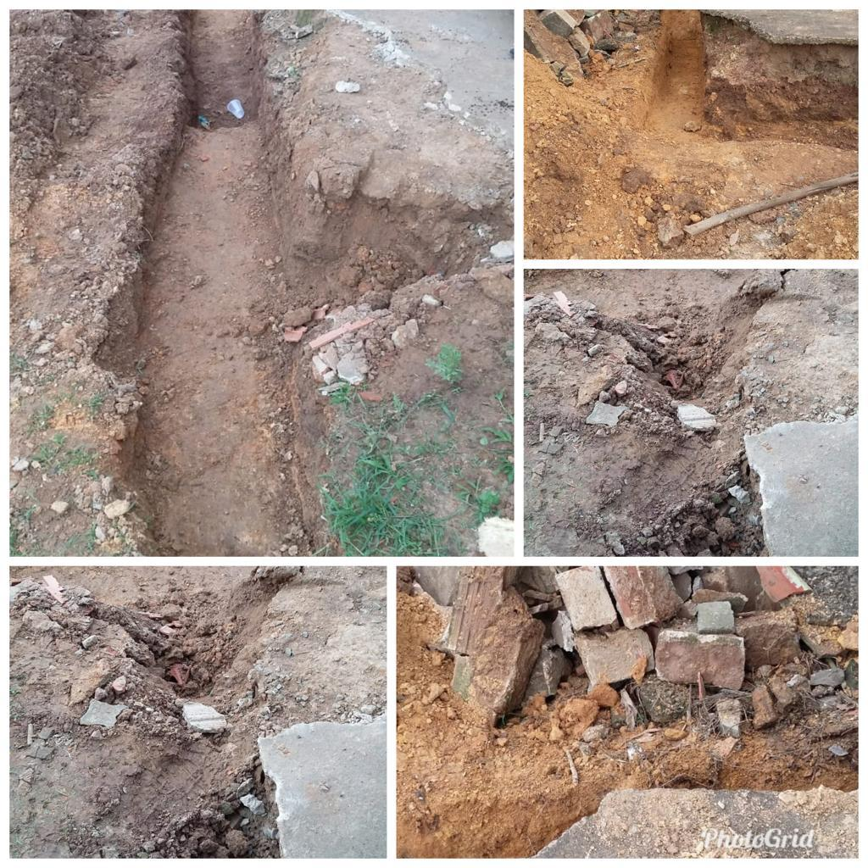
Justificativa:
Este vereador foi procurado pela munícipe residente sob o endereço Rua Abel Vicente das Neves, nº 212, no bairro Chácaras Pinheirinho, solicitando a possibilidade de disponibilizar equipe no local, para averiguar as condições da área, uma vez que recentemente foi executado serviços de cascalhamento no local, porem, a boca de lobo (bueiro) que havia próximo ao nº 212 da Rua Abel Vicente das Neves foi totalmente fechada com os cascalhos, e como estamos em período de chuva, a falta da boca de lobo e ou bifurcações esta ocasionando aberturas de valetas no local. Conforme relato dos moradores, essa área em dias de fortes chuvas tem ficado alagada e consequentemente as chácaras próximo ao local estão correndo o risco de ficarem inundadas. Diante da situação solicito URGÊNCIA no atendimento do pedido, no intuito de sanar o problema que hoje os moradores dessa região vêm enfrentando.

Plenário “Dr. Tancredo Neves”, em 19 de outubro de 2.018.

JESUS VENDEDOR

-Vereador / Vice Presidente-

